聴覚障がい児在籍校学校長様
聴覚障がい児在籍校教職員様
大阪聴覚障がい児教育研究会（大聴研）
会長 鷲尾 千恵（吹田市立吹田第二小学校長）
第１６回共同研究会 ご案内
平素よりきこえにくい子どもたちの教育にご理解とご尽力を賜り、厚くお礼を申しあげます。兵庫、京都、奈良、大阪の各地域の研究会が共同で開催します研究会を今年度も大阪で開催いたします。
午前中は『手話学習』を行い、午後からは参加される先生方が日頃悩んでおられることや疑問に思っておられることなどが少しでも解消できるように『情報交換会』を行い意見交流をはかりたいと思います。
また、講演を実施し、手話学習の講師でもある坂本先生にお願いし、中途失聴後もきこえない教師として小学校で勤務された、ご自身の体験をふまえて、きこえにくい子どもたちに支援や指導をする際に、どのような配慮や工夫が必要なのかお話いただきたいと思います。
夏休み中ではありますが、多方面から、きこえにくい子どもたちの教育について学べる機会になると思いますので、ぜひご参加くださいますよう、ご案内いたします。

１．日 時：平成29年８月１７日（木）
２．会 場：大阪市立北中道小学校 ４階 図書室、音楽室 北館２階 難聴学級、生涯学習ルーム
３．予 定： 9時45分 受付
10時00分 手話学習
選択制：①入門講座 講師 川崎 泰子先生（元熊取町立南小学校 介助員）
藤井 一樹先生（大阪府立佐野支援学校 教諭）
②活用講座 講師 坂本 久美先生（元吹田市立桃山台小学校 教諭）
藤岡 扶美さん（手話うたパフォーマー・てのひら講師）
12時00分 昼食休憩
13時30分 情報交換会：②は小学校の先生のみ、④は中学校の先生のみという限定ではありません
テーマ別：①きこえにくい児童・生徒への学習指導
②小学生への支援（情報保障、自己認識を深めるための取り組みなど）
③通常の学級での取り組み（きこえる子どもたちが障害認識を深めるための取り組みなど）
④中学生への支援と指導（自己認識を深めるための取り組みや進路指導など）
15時30分 講演「きこえにくい子どもたちへの支援や指導で心がけたいこと」
講師 坂本 久美 先生（元吹田市立桃山台小学校 教諭、「人の輪と心を育むひまわり教室」
聴覚障がい児者支援室 主宰）
16時45分 終了予定
４．手話学習について
きこえない講師から、手話表現を学びます。これから手話を学ぼうと考えておられる先生方や手話を使い始めたばかりの先生方は入門講座を選択していただき、少し手話表現を知っている、レベルアップをはかりたいと考えている先生方は活用講座を選択してください。活用講座では、手話を使った絵本の読み聞かせなどにも取り組みます。
５．情報交換会について
次の３つのグループに分かれて、質問や意見を出し合い交流したいと思います。
グループ①：難聴学級で、どのような教材を使用し学習指導をおこなっていけばよいのかなど、悩んでおられることや具体的に取り組んでおられることを交流したいと思います。
グループ②：きこえにくい子どもたちが学校生活を送りやすくするためのサポートや、きこえにくい子どもたち自身の自己認識を深めていくにはどのような手立てが必要か話し合いたいと思います。
グループ③：きこえる子どもたちが聴覚障がいについての認識を深めるために、どのような取り組みをおこなっていけばいいのか、具体的に取り組んでいる学校の事例を紹介してもらいつつ交流したいと思います。
グループ④：中学生が自己認識を深めるための取り組みや進路指導など情報を出し合い交流したいと思います。
６．講演「きこえにくい子どもたちへの支援や指導で心がけたいこと」
坂本先生が中途失聴して、お感じになったことや手話の重要性を実感されたことなど、体験されたことをふまえて、
きこえにくい子どもたちに支援や指導をする際には、どのように考え取り組みを進めていけばよいのか、お話してい
ただく予定です。
７．参加申込：申込書を大聴研 事務局（吹田市立吹田第二小学校 担当：妹尾）までFAXで送ってください
８．参加費：大聴研の会員校・個人会員の方は無料 それ以外の先生方は500円
９．参加対象：教職員のみ
10．申込締め切り：平成29年７月２１日（金）
第１６回共同研究会 参加申込書

氏名： 手話による情報保障：（必要・必要なし）
所属：
所属住所：〒
所属電話番号： FAX：
☆担当：該当するものに○をつけてください
（ ）難聴学級担任：担当して[ ]年目 ＜難聴学級を担当している年数を記入してください＞
（ ）通級指導教室担当
（ ）難聴学級以外の特別支援学級担任
（ ）通常の学級を担任 ＜聴覚障がい児の在籍は（あり・なし）＞
（ ）聴覚支援学校
（ ）聴覚支援学校以外の特別支援学校
（ ）その他：具体的に（ ）
☆手話学習の希望 ：（ ）入門講座 （ ）活用講座
☆情報交換会の希望：（ ）グループ① （ ）グループ② （ ）グループ③ （ ）グループ④
疑問に思っておられること、質問されたいことなど記入してください。

大聴研主催

☆参加費の支払い：会員校（ ）、個人会員（ ）、参加費500円（ ）＜いずれかに○をつけてください＞
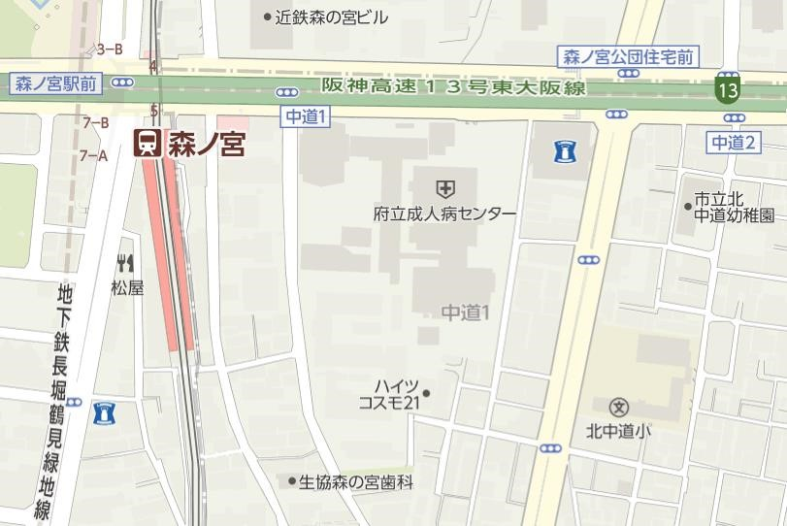
会場：北中道小
〒537-0025 大阪市東成区中道2-9-20
会場へのアクセス
・ＪＲ環状線森ノ宮駅北出口から徒歩約10分
・地下鉄森ノ宮駅６番出口から徒歩約10分
＊阪神高速に沿って東へ、「中道２」の交差点を
南へ曲がってください

府難研事務局 吹田市立吹田第二小学校
担当：妹尾 FAX: 06-6386-1629
TEL: 06-6386-0841

１

